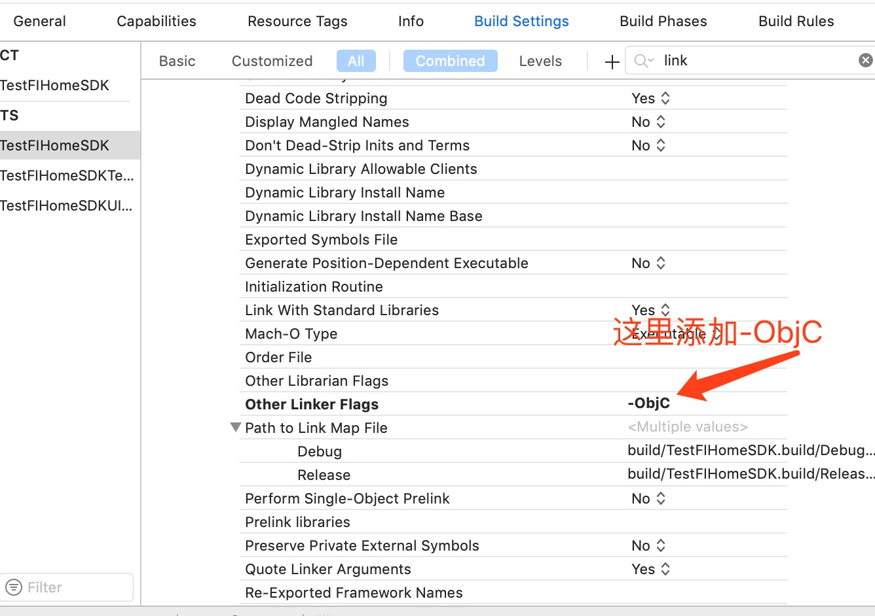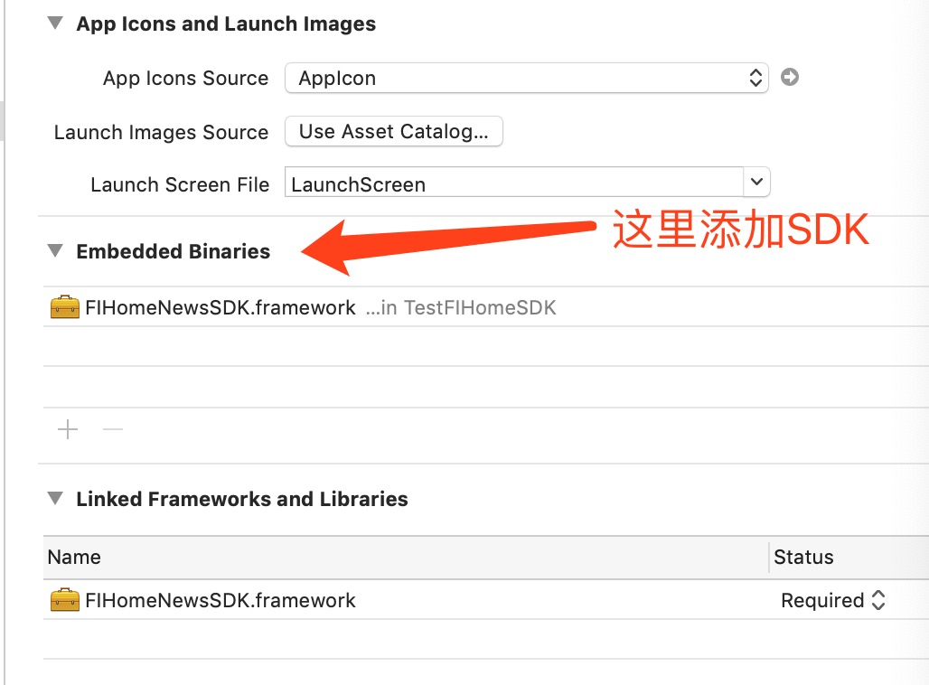

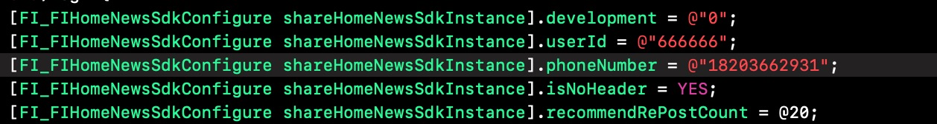

第一个参数设置development: 0正式环境 1测试环境(暂时不用,默认给了演是环境) 2演示环境

第二个参数设置 userId 用户Id编号

第三个参数设置 phoneNumber 手机号

第四个参数设置 isNoHeader 控制新闻列表页面导航栏是否隐藏 YES隐藏 NO不隐藏

第五个参数设置 isrecommendRePostcount 重试次数